Бонусное задание по ПСП.

Выполнили учащиеся:

**группы 972301 – Федоренко Егор,**

**группы 972302 -Барцевич Алина.**

Работа с системой контроля версий GIT.

1. **Скачать и установить систему контроля версий GIT.**

Переходим на сайт <https://desktop.github.com>. Скачиваем desktop приложение для определенной операционной системы (рисунок 1). Необходимо создать личный аккаунт. После создания личного аккаунта, производим вход в приложение.

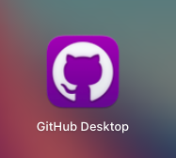

Рисунок 1 – Приложение GitHub Desktop

1. **Создать локальный репозиторий.**

Войдя в личный аккаунт, можем создать локальный репозиторий.

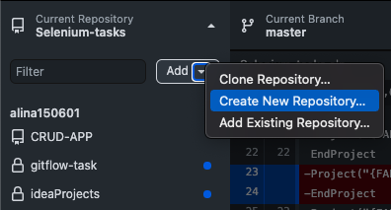

Рисунок 2 – Создание локального репозитория

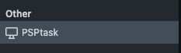

Рисунок 3 – Локальный репозиторий создан

1. **Выложить в репозиторий свой тестовый проект.**

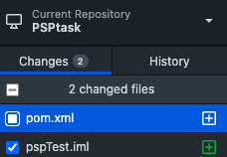

Рисунок 4 – Тестовый проект добавлен

1. **Добавить в тестовый проект новый класс. Изменить существующий код. Выложить в репозиторий.**

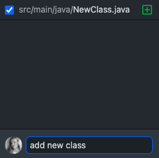

Рисунок 5 – Добавлен новый класс

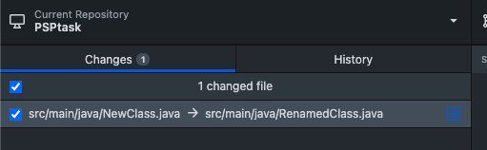

Рисунок 6 – Новый класс переименован

Новый класс выложен в удаленный репозиторий.

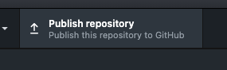

Рисунок 7 – Класс выложен в удаленный репозиторий

1. **Осуществить откат к старой версии выложенного в репозиторий проекта.**

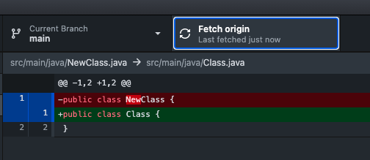

Рисунок 8 – Откат к старой версии через Fetch

1. **Удалить локальную копию проекта и скачать последнюю версию из репозитория.**

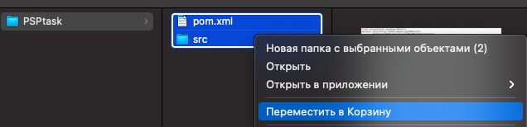

Рисунок 9 – Удаление с локального репозитория проекта



Рисунок 10 – Скачанная версия из удаленного репозитория